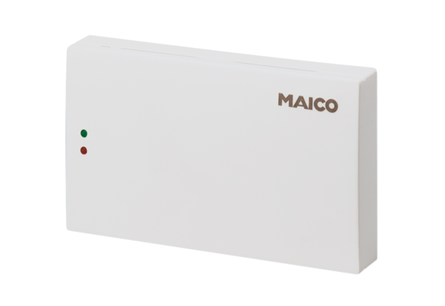Regulator jakości powietrza EAQ 10/1Opakowanie jednostkowe: 1 sztukaAsortyment: C
Numer artykułu: 0157.0777Producent: MAICO

